bab I
pendahuluan

  - Latar Belakang Masalah
Implementasi reformasi di Indonesia sebagimana tuntutan masyara-kat pada berbagai bidang aktifitas pemerintahan, telah melahirkan berbagai perubahan dalam sistem penyelenggaraan pemerintahan. Salah satunya adalah pelaksanaan otonomi daerah secara luas, nyata dan bertanggung jawab dalam rangka mewujudkan pemerintahan yang baik (good governance) dan pemerintah yang bersih (good government).
Otonomi daerah dilaksanakan sesuai dengan perintah Undang-Undang Nomor 23 Tahun 2014 tentang pemerintahan daerah, sebagai pengganti Undang-Undang Nomor 32 Tahun 2004 yang mengamanatkan adanya pelimpahan kewenangan yang seluas-luasnya dalam mengurusi bidang kewenangan pemerintahan di daerah, dan bertujuan untuk meningkatkan kesejahteraan masyarakat, pelayanan umum, dan daya saing daerah.
Undang-Undang Nomor 33 Tahun 2004 tentang perimbangan keuangan antara pemerintah pusat, dan pemerintah daerah memuat regulasi yang mengatur secara adil tentang keuangan, pelayanan umum, pemanfaatan sumber daya alam, dan sumber daya lainnya antara pemerintah pusat dan pemerintah daerah. Memiliki tujuan untuk mendukung penyelenggaraan otonomi daerah melalui penyediaan sumber-sumber pendanaan berdasarkan kewenangan pemerintah pusat, desentralisasi, dekonsentrasi, dan tugas pembantuan. Selaras dengan hal tersebut, Mardiasmo (2002) menyatakan bahwa dalam pengelolaan keuangan daerah, pemerintah daerah dituntut untuk melakukan pengelolaan keuangan daerah yang berorientasi pada kepentingan publik (public oriented).
Undang-Undang Nomor 23 Tahun 2014 tentang Pemerintahan Daerah dan Undang-Undang Nomor 33 Tahun 2004 tentang Perimbangan Keuangan Pusat dan Daerah, telah menggeser paradigma pelayanan dari yang bersifat sentralistis ke desentralistis yang mendekatkan pelayanan secara langsung kepada masyarakat. Terjadinya perubahan sistem pemerintahan daerah tersebut, juga sesuai dengan Undang-Undang Nomor 5 Tahun 2014 tentang Aparatur Sipil Nasional (ASN), yang mengatur secara mendasar tentang manajemen kepegawaian, yang lebih berorientasi kepada profesionalisme sumber daya manusia aparatur yang bersih dari praktek Korupsi, Kolusi, dan Nepotisme (KKN), yang bebas dari intervensi politik, dan mampu menyelenggarakan pelayanan publik kepada masyarakat dengan jujur, adil, dan merata. Hal tersebut sesuai dengan sasaran bidang pembangunan khusus bidang aparatur, yaitu terwujudnya birokrasi pemerintah yang berkinerja tinggi, bekerja efektif dan efisien, berintegritas tinggi, dan berpegang pada prinsip-prinsip akuntabilitas, transparansi dan partisipasi.
Untuk mewujudkan efektivitas pelaksaan otonomi daerah, Dadang Solihin (2013: 78) menyatakan pelaksanaan otonomi daerah tidak dapat terlepas dari kemampuan sumber daya manusia. Sumber daya manusia merupakan tujuan utama dari pembangunan dan kehendak serta kapasitas manusia merupakan sumber daya yang paling penting dalam pembangunan.
Banyak kendala yang dialami oleh pemerintah daerah dalam pelaksanaan otonomi daerah, salah satunya menurut Dadang Solihin (2013: 4) adalah terbatasnya dan rendahnya kapasitas aparatur pemerin-tah daerah. Hal tersebut menunjukkan bahwa kinerja sumber daya manusia aparatur belum menunjang sepenuhnya pelaksanaan otonomi daerah. Lebih lanjut Dadang Solihin (2013: 78) menyatakan tidak tersedianya sumber daya manusia yang bermutu sudah barang tentu tidak akan mendukung pelaksanaan otonomi daerah, sehingga pemberian kewenangan dalam rangka otonomi kepada daerah akan memberatkan dan menambah beban pemerintah daerah yang bersangkutan. Hal tersebut menjelaskan bahwa sumber daya manusia aparatur pemerintah daerah menduduki peranan yang sangat penting dalam keseluruhan proses penyelenggaraan tugas pemerintahan dan pembangunan. Oleh karena itu tidak berlebihan jika dikatakan keberhasilan penyelenggaraan tugas pemerintahan dan pembangunan daerah sangat bergantung kepa-da kemampuan sumber daya manusia aparaturnya. Kenyataannya tuntutan terhadap kualitas pelayanan yang memadai ini, belum sepenuhnya dapat terpenuhi, yang disebabkan rendahnya sumber daya manusia aparatur yang bersentuhan langsung dengan tugas yang dilaksanakannya, sehingga penyelenggaraan otonomi daerah belum sesuai dengan apa yang diharapkan.
Implementasi penyelenggaraan pemerintahan dan pembangunan daerah di Pemerintah Provinsi Jawa Barat, memiliki persoalan yang sama dengan pemerintah daerah provinsi lainnya di Indonesia, yaitu masih lemahnya dalam pengelolaan keuangan daerah terutama pada sistem pengendalian intern, dan ketidakpatuhan terhadap peraturan dan ketentuan perundang-undangan. Hal tersebut menunjukkan bahwa kinerja aparatur khusus pengelola keuangan masih dirasakan belum optimal.
Secara umum terdapat beberapa isu khusus tentang sumber daya manusia aparatur yang berimplikasi terhadap kinerja pemerintahan di daerah, diantaranya adalah kualifikasi aparatur yang belum sesuai dengan kebutuhan, pelayanan publik yang belum optimal, opini ketidakpuasan masyarakat terhadap kinerja pemerintah daerah, mental dan disiplin pegawai yang diindikasikan belum optimal. Selain itu remunerasi dan tingkat kesejahteraan aparatur yang belum sesuai dengan kebutuhan. Menyikapi isu permasalahan sumber daya manusia aparatur tersebut, maka pemerintah daerah perlu mengambil langkah-langkah kebijakan yang strategis dan diharapkan bisa meminimalisir permasalahan yang dihadapi. Hal tersebut sesuai dengan misi ketiga Pemerintah Provinsi Jawa Barat, yang tertuang dalam Perda Nomor 25 Tahun 2013 tentang Rencana Pembangunan Jangka Menengah Daerah (RPJMD) Provinsi Jawa Barat 2013-2018, yaitu: meningkatkan kinerja pemerintahan, profesionalisme aparatur, dan perluasan partisipasi publik untuk terciptanya Pemerintah Provinsi Jawa Barat yang bermutu dan akuntabel, handal dan terpercaya dalam melaksanakan pelayanan untuk mewujudkan tata kelola pemerintahan yang baik (good governance) dan pemerintah yang bersih (Clean government), yang didukung oleh aparatur profesional yang menguasai sistem yang modern dan berbasis Ilmu Pengetahuan dan Teknologi (IPTEK). Sehingga hal tersebut menunjukkan bahwa pembangunan sumber daya manusia aparatur merupakan salah satu prioritas pembangunan daerah, dalam meningkatkan kinerja Pemerintah Provinsi Jawa Barat.
Secara empirik penyebab belum optimalnya kinerja aparatur pengelola keuangan pada Satuan Kerja Perangkat Daerah, di Pemerintah Provinsi Jawa Barat, adalah tercermin dari kinerja pengelolaan keuangan dalam pelaksanaan anggaran belanja daerah, dengan prioritas untuk meningkatkan kualitas kehidupan masyarakat yang diwujudkan melalui prestasi kerja dalam pencapaian standar pelayanan minimal. Selain itu dalam memenuhi kewajiban Pemerintah Provinsi Jawa Barat untuk mewujudkan peningkatan pelayanan dasar, pendidikan, kesehatan, fasilitas sosial, fasilitas umum yang layak, dan mengembangkan jaminan sosial. Secara jelas gambaran keadaan pelaksanaan anggaran belanja Pemerintah Provinsi Jawa Barat adalah sebagai mana tersaji pada tabel berikut ini.
Tabel 1.1
Realisasi Belanja Daerah Provinsi Jawa Barat Tahun 2008-2013
No. | Tahun | Anggaran Belanja (Rp.) | Realisasi (Rp.) | %
1 | 2008 | 6.582.473.339.933 | 6.110.959.797.331 | 92,84
2 | 2009 | 9.283.483.503.474 | 8.193.613.916.013 | 88,26
3 | 2010 | 10.162.773.421.245 | 9.020.608.021.365 | 88,76
4 | 2011 | 11.313.886.405.215 | 10.296.990.785.507 | 91,01
5 | 2012 | 18.241.334.184.062 | 16.922.477.598.326 | 92,77
6 | 2013 | 20.054.069.975.958 | 18.396.745.323.179 | 91,74
Rata-rata per Tahun |  |  |  | 90,90
Sumber: Perda APBD TA 2008-2013 dan P2APBD TA 2008-2013
Berdasarkan tabel tersebut di atas, terlihat bahwa realisasi belanja daerah selama kurun waktu 2008-2013, secara keseluruhan menunjukkan realisasi penggunaan anggaran belanja, jika dibandingkan dengan anggaran yang tersedia pada tahun 2008 sebesar 92,84%, tahun 2009 sebesar 88,26%, tahun 2010 sebesar 88,76%, tahun 2011 sebesar 91,01%, tahun 2012 sebesar 92,77%, dan tahun 2013 sebesar 91,74% dengan rata-rata sebesar 90,90%. Nilai prosentasi tingkat capaian yang tidak mencapai 100% tersebut, menunjukkan bahwa kinerja pengelolaan kuangan daerah di Pemerintah Provinsi Jawa Barat yang belum optimal.
Menurut laporan hasil pemeriksaan Badan Pemeriksa Keuangan Republik Indonesia (BPKRI), terhadap Laporan Pertanggungjawaban Pelaksanaan APBD Provinsi Jawa Barat dalam kurun waktu 3 (tiga) tahun terakhir, yaitu tahun 2011, 2012 dan 2013. Meskipun Pemerintah Provinsi Jawa Barat berturut-turut meraih predikat Wajar Tanpa Pengecualian (WTP), namun secara khusus memberikan catatan terhadap kinerja aparatur pengelola keuangan, yang secara empiris mencerminkan bahwa kinerja aparatur pengelola keuangan masih belum optimal, terutama dalam hal ketidakpatuhan aparatur pengelola keuangan terhadap ketentuan dan peraturan perundang-undangan, yang secara jelas sebagaimana tersaji padat tabel berikut ini.

Tabel 1.2 Rekapitulasi Catatan Atas Laporan Keuangan, Laporan
Hasil Pemeriksaaan Badan Pemeriksa Keuangan Repu-blik Indonesia (BPKRI) Tahun 2011-2013
No. | Tahun | Uraian Catatan atas Laporan Hasil Pemeriksaan (LHP)
1. | 2011 | Para pengelola keuangan kegiatan pada SKPD di Provinsi Jawa Barat, dalam melaksanakan tata cara pengelolaan belanja masih belum ditunjang dengan dokumen pengeluaran belanja sesuai dengan ketentuan yang berlaku.
2. | 2012 | Para pengelola keuangan kegiatan pada SKPD di Provinsi Jawa Barat, masih belum melaksanakan tata cara pengelolaan belanja sesuai dengan sistem dan prosedur pengelolaan keuangan daerah.
3. | 2013 | Para pengelola keuangan kegiatan pada SKPD, masih belum melaksanakan tata cara pengelolaan belanja sesuai dengan ketentuan dan peraturan perundang-undangan yang berlaku.
Sumber: LHP BPKRI Tahun 2011, 2012, 2013

Selanjutnya menurut hasil penelitian pendahuluan (Preliminary reseach), yang dilaksanakan peneliti dengan menyebar angket atau kuesioner kepada 95 (sembilan puluh lima) responden aparatur pengelola keuangan, mengenai kinerja pegawai atau aparatur pengelola keuangan pada Satuan Kerja Perangkat Daerah di Pemerintah Provinsi Jawa Barat, berdasarkan dimensi perilaku kerja yang meliputi indikator tingkat capaian realisasi belanja atau pengeluaran anggaran bulanan kegiatan, sesuai target yang telah ditentukan, dan tingkat kedisiplinan dalam menyampaikan laporan pertanggungjawaban fungsional yang disampaikan setiap bulan, dengan menggunakan metode pengambilan sampel secara cluster proportional random sampling, diperoleh hasil sebagaimana tersaji pada gambar Histogram berikut.

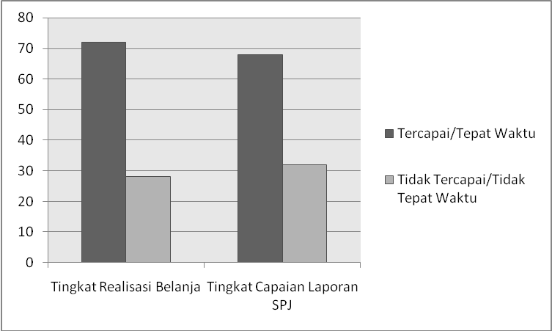
Sumber: Hasil penelitian pendahuluan diolah
Gambar 1.1 Histogram Kinerja Aparatur Pengelola Keuangan
pada SKPD Provinsi Jawa Barat
Berdasarkan gambar tesebut di atas, terlihat bahwa terdapat 28% responden aparatur pengelola keuangan yang tidak mencapai target realisasi pengeluaran/belanja sesuai target tiap bulan yang telah ditentukan, dan terdapat 32% responden aparatur pengelola keuangan yang tidak tepat waktu menyampaikan laporan pertanggungjawaban fungsional keuangan, sesuai batas waktu yang telah ditentukan dalam setiap bulan. Hal tersebut menunjukkan bahwa kinerja aparatur pengelola keuangan pada Satuan Kerja Perangkat Daerah di Pemerintah Provinsi Jawa Barat yang belum optimal.
Dari hasil penelitiaan pendahuluan juga diperoleh data skor jawaban pernyataan indikator kinerja pegawai atau aparatur pengelola keuangan, dengan nilai rata-rata sebesar 3,25. dengan pengelompokan data skor menurut lima kategori, yaitu: Selalu, Sering, Kadang-kadang, Jarang dan Tidak pernah. Secara jelas sebagaimana disajikan pada tabel berikut.
Tabel 1.3 Distribusi Frekuensi Skor Kinerja Pegawai
No. | Interval Kelas | Frekuensi Mutlak (fi) | Frekuensi Relatif (%) | Frekuensi Komulatif (%)
1 | 72 – 75 | 25 | 26,32 | 26,32
2 | 76 – 79 | 10 | 10,53 | 36,84
3 | 80 – 83 | 44 | 46,32 | 83,16
4 | 84 – 87 | 8 | 8,42 | 91,58
5 | 88 - 91 | 2 | 2,11 | 93,68
6 | 92 - 95 | 2 | 2,11 | 95,79
7 | 96 - 100 | 4 | 4,21 | 100,00
Jumlah |  | 95 | 100,00
Sumber: Hasil penelitian pendahuluan diolah
Data tabel di atas menunjukkan nilai data skor kinerja pegawai atau aparatur pengelola keuangan, dengan frekuensi terbanyak adalah pada kelas interval 3,20 – 3,32 dengan kategori jawaban pada kriteria cukup, yaitu sebanyak 44 responden atau 46,32%, dan urutan ke dua terbanyak adalah pada kelas interval 2,88 - 3,00 dengan kategori jawaban pada kriteria cukup, yaitu sebanyak 25 responden atau 26,33%. Jika kedua kelas interval tersebut dijumlahkan, maka diperoleh sebanyak 69 responden atau 72,65%, yang berarti bahwa mayoritas responden menyatakan kinerjanya cukup. Secara visual distribusi frekuensi data skor kinerja pegawai atau aparatur pengelola keuangan adalah sebagaimana disajikan pada gambar histogram berikut.
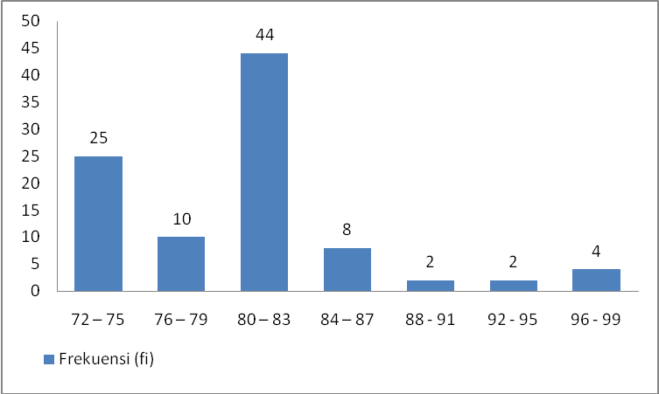
Sumber: Hasil penelitian pendahuluan diolah
Gambar 1.2
Histogram Skor Kinerja Pegawai (Aparatur Pengelola Keuangan)
Gambar histogram di atas menunjukkan keadaan kinerja pegawai atau aparatur pengelola keuangan pada SKPD di Pemerintah Provinsi Jawa Barat yang masih belum optimal.
Banyak faktor yang menyebabkan rendahnya kinerja pegawai, diantaranya menurut Moeheriono (2012: 96) menyatakan bahwa kinerja dalam menjalankan fungsinya tidak berdiri sendiri, selalu berhubungan dengan kepuasan kerja karyawan dan tingkat besaran imbalan yang diberikan, serta dipengaruhi oleh keterampilan, kemampuan dan sifat-sifat individu. Oleh karenanya menurut model partner-lawyer kinerja individu pada dasarnya dapat dipengaruhi beberapa faktor, yaitu: harapan mengenai imbalan, dorongan, kemampuan, kebutuhan, persepsi terhadap tugas, imbalan, internal, eksternal, dan persepsi terhadap tingkat imbalan dan kepuasan kerja. (Moeheriono, 2012: 96). Selaras dengan pendapat tersebut, faktor-faktor yang melekat berada pada diri individu pegawai, diantaranya meliputi kompetensi, etos kerja dan kepuasan kerja, komitmen diduga berpengaruh terhadap rendahnya kinerja pegawai.
Menurut LM. Spencer, Jr dan SM. Spencer dalam (Moeheriono, 2012: 6) menyatakan bahwa kompetensi terletak pada bagian dalam setiap manusia dan selamanya ada pada kepribadian seseorang yang dapat memprediksikan tingkah laku dan performansi secara luas pada semua situasi dan tugas pekerjaan atau job task. Selanjutnya menurut Ruky (2003) kompetensi yang terdiri dari sejumlah perilaku kunci yang dibutuhkan untuk melaksanakan peran tertentu untuk menghasikan prestasi kerja yang memuaskan.
Menurut M. Dawam Rahardjo dalam (Malik, 2013) menyatakan bahwa etos kerja sebagai pola sikap mendasar yang sudah mendarah daging dan memengaruhi perilaku seseorang secara konsisten dan terus menerus. Berdasarkan pendapat tersebut Malik (2013) menyatakan tidak hanya membentuk perilaku individu, tetapi juga membentuk etos kerja kelompok, komunitas, atau masyarakat. Terbentuknya etos kerja juga mengait dengan struktur lingkungan yang memengaruhinya. Karena itu, etos kerja memengaruhi orientasi kerja dan hasil kerja yang juga terbentuk melalui proses interaksi sikap mental atau perilaku individu, kelompok, antar komunitas, sebagai kecenderungan dasar yang mengait dengan struktur sosial, ekonomi, politik, dan budaya masyarakat.
Faktor lainnya yang dapat mempengaruhi kinerja aparatur adalah kepuasan kerja dan komitmen, menurut Lock dalam Luthans (2006) mengemukakan bahwa kepuasan kerja merupakan suatu ungkapan emosional yang bersifat positif atau menyenangkan sebagai hasil dari penilaian terhadap suatu pekerjaan atau pengalaman kerja. Selanjutnya faktor komitmen yang kuat seseorang aparatur akan dapat memacu mengeluarkan sumber daya fisik, mental dan spiritual tambahan yang dapat diperoleh, sebaliknya tanpa komitmen yang kuat, maka pekerjaan-pekerjaan besar akan sulit dilaksanakan. Menurut Hackett dan Guinon dalam Robbins (2008) menyatakan karyawan yang mempunyai komitmen yang tinggi akan berdampak pada karyawan tersebut, yaitu ia lebih puas dengan pekerjaan dan tingkat absensinya menurun.
Secara empirik dari hasil penelitian pendahuluan, diperoleh data skor jawaban pernyataan indikator kompetensi, dengan nilai rata-rata sebesar 3,56. Data skor diperoleh berdasarkan pengelompokan data dalam lima kategori, yaitu: Selalu, Sering, Kadang-kadang, Jarang dan Tidak pernah. Secara jelas sebagaimana disajikan pada tabel berikut.
Tabel 1.4 Distribusi Frekuensi Skor Kompetensi
No. | Interval Kelas | Frekuensi Mutlak (fi) | Frekuensi Relatif (%) | Frekuensi Komulatif (%)
1 | 44 – 46 | 6 | 6,32 | 6,32
2 | 47 – 49 | 10 | 10,53 | 16,84
3 | 50 – 52 | 25 | 26,32 | 43,16
4 | 53 – 55 | 28 | 29,47 | 72,63
5 | 56 – 58 | 15 | 15,79 | 88,42
6 | 59 – 61 | 4 | 4,21 | 92,63
7 | 62 – 64 | 1 | 1,05 | 93,68
8 | 65 – 67 | 2 | 2,11 | 95,79
9 | 68 – 72 | 4 | 4,21 | 100,00
Jumlah |  | 95 | 100,00
Sumber: Hasil penelitian pendahuluan diolah
Data pada tabel di atas menunjukkan nilai skor kompetensi dengan frekuensi terbanyak adalah pada kelas interval 3,53 – 3,66 dengan kategori jawaban pada kriteria baik, yaitu sebanyak 28 responden atau 29,47%, dan urutan ke dua terbanyak adalah pada kelas interval 50 – 52 atau pada rentang 3,33 – 3,46 dengan kategori jawaban pada kriteria cukup sampai dengan baik, yaitu sebanyak 25 responden atau 26,32%. Jika kedua kelas interval tersebut dijumlahkan, maka diperoleh angka sebesar 53 responden atau 55,79%, yang berarti bahwa mayoritas responden menyatakan memiliki kompetensi cukup sampai dengan baik. Secara visual distribusi frekuensi skor kompetensi adalah sebagai mana disajikan dalam gambar histogram berikut.
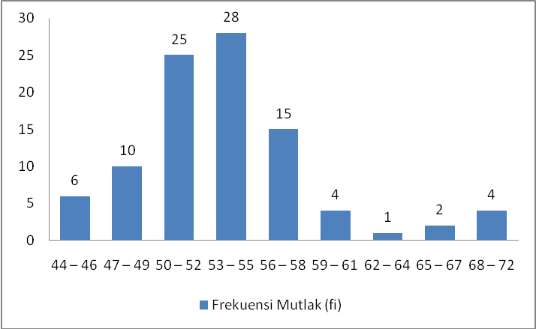
Sumber: Hasil penelitian pendahuluan diolah

Gambar 1.3 Histogram Skor Kompetensi
Gambar histogram di atas menunjukkan keadaan kompentensi aparatur pengelola keuangan pada SKPD di Pemerintah Provinsi Jawa Barat yang masih belum optimal.
Data skor jawaban pernyataan indikator etos kerja dengan nilai rata-rata 3,34. Data skor diperoleh berdasarkan pengelompokan data dalam lima kategori, yaitu: Selalu, Sering, Kadang-kadang, Jarang dan Tidak pernah. Secara jelas sebagaimana disajikan pada tabel berikut.

Tabel 1.5 Distribusi Frekuensi Skor Etos Kerja
No. | Interval Kelas | Frekuensi Mutlak (fi) | Frekuensi Relatif (%) | Frekuensi Komulatif (%)
1 | 51 – 54 | 3 | 3,16 | 3,16
2 | 55 – 58 | 19 | 20,00 | 23,16
3 | 59 – 62 | 9 | 9,47 | 32,63
4 | 63 – 66 | 45 | 47,37 | 80,00
5 | 67 – 70 | 11 | 11,58 | 91,58
6 | 71 – 74 | 3 | 3,16 | 94,74
7 | 75 – 78 | 2 | 2,11 | 96,84
8 | 79 – 82 | 1 | 1,05 | 97,89
9 | 83 – 90 | 2 | 2,11 | 100,00
Jumlah |  | 95 | 100,00
Sumber: Sumber: Hasil penelitian pendahuluan diolah
Data tabel di atas menunjukkan nilai skor etos kerja dengan frekuensi terbanyak adalah pada kelas interval 3,31 – 3,47 dengan kategori jawaban pada kriteria cukup sampai dengan baik, yaitu sebanyak 45 responden atau 47,37%, dan urutan ke dua terbanyak adalah pada kelas interval 2,89 – 3,05 dengan kategori jawaban pada kriteria cukup, yaitu sebanyak 19 responden atau 20,00%, Jika kedua kelas interval tersebut dijumlahkan, maka diperoleh sebesar 64 responden atau 67,37%, yang berarti mayoritas responden menyatakan memiliki etos kerja cukup sampai dengan baik.
Secara visual distribusi frekuensi skor etos kerja adalah disajikan pada gambar histogram berikut.

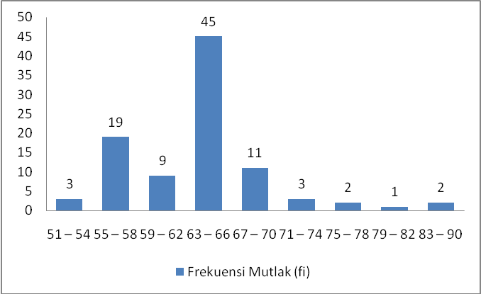
Sumber: Hasil penelitian pendahuluan diolah

Gambar 1.4 Histogram Skor Etos Kerja
Gambar histogram di atas menunjukkan keadaan etos kerja aparatur pengelola keuangan pada SKPD di Pemerintah Provinsi Jawa Barat masih belum optimal. Sedangkan data skor jawaban pernyataan indikator kepuasan kerja dengan nilai rata-rata sebesar 3,36. Data skor diperoleh berdasarkan pengelompokan data dalam lima kategori, yaitu: Selalu, Sering, Kadang-kadang, Jarang dan Tidak pernah. Secara jelas sebagaimana disajikan pada tabel berikut.
Tabel 1.6 Distribusi Frekuensi Skor Kepuasan Kerja
No. | Interval Kelas | Frekuensi Mutlak (fi) | Frekuensi Relatif (%) | Frekuensi Komulatif (%)
1 | 54 – 57 | 14 | 14,74 | 14,74
2 | 58 – 61 | 22 | 23,16 | 37,89
3 | 62 – 65 | 32 | 33,68 | 71,58
4 | 66 – 69 | 15 | 15,79 | 87,37
5 | 70 – 73 | 6 | 6,32 | 93,68
6 | 74 – 77 | 3 | 3,16 | 96,84
7 | 78 – 81 | 0 | 0,00 | 96,84
8 | 82 – 85 | 1 | 1,05 | 97,89
9 | 86 – 89 | 2 | 2,11 | 100,00
Jumlah |  | 95 | 100,00
Sumber: Hasil penelitian pendahuluan diolah
Data tabel di atas menunjukkan skor kepuasan kerja dengan frekuensi terbanyak adalah pada kelas interval 3,26 – 3,42 dengan kategori jawaban pada kriteria cukup sampai dengan baik, yaitu sebanyak 32 responden atau 33,68%, dan urutan ke dua terbanyak adalah pada kelas interval 3,05 – 3,21 dengan kategori jawaban pada kriteria cukup, yaitu sebanyak 22 responden atau 23,16%, Jika ke dua kelas interval tersebut dijumlahkan, maka diperoleh sebesar 54 responden atau 56,84%, yang berarti mayoritas responden menyatakan memiliki kepuasan kerja cukup sampai dengan baik.
Secara visual distribusi frekuensi skor kepuasan kerja adalah sebagaimana disajikan dalam gambar histogram berikut.
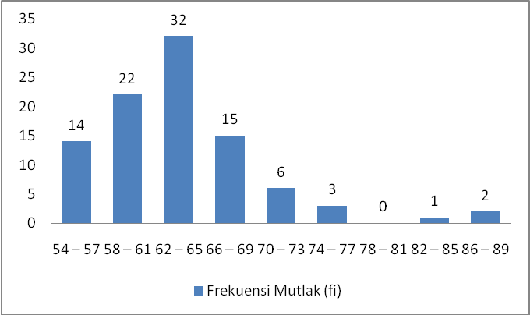
Sumber: Hasil penelitian pendahuluan diolah

Gambar 1.5 Histogram Skor Kepuasan Kerja
Gambar histogram di atas menunjukkan keadaan kepuasan kerja aparatur pengelola keuangan pada SKPD di Pemerintah Provinsi Jawa Barat yang masih belum optimal.
Data skor jawaban pernyataan indikator komitmen dengan nilai rata-rata sebesar 3,49. Data skor diperoleh berdasarkan pengelompokan data dalam lima kategori, yaitu: Selalu, Sering, Kadang-kadang, Jarang dan Tidak pernah. Secara jelas sebagaimana disajikan pada tabel sebagai berikut.
Tabel 1.7 Distribusi Frekuensi Skor Komitmen
No. | Interval Kelas | Frekuensi Mutlak (fi) | Frekuensi Relatif (%) | Frekuensi Komulatif (%)
1 | 43 – 45 | 6 | 6,32 | 6,32
2 | 46 – 48 | 15 | 15,79 | 22,11
3 | 49 – 51 | 19 | 20,00 | 42,11
4 | 52 – 54 | 30 | 31,58 | 73,68
5 | 55 – 57 | 15 | 15,79 | 89,47
6 | 58 – 60 | 7 | 7,37 | 96,84
7 | 61 – 63 | 0 | 0,00 | 96,84
8 | 64 – 66 | 0 | 0,00 | 96,84
9 | 67 – 71 | 3 | 3,16 | 100,00
Jumlah |  | 95 | 100,00
Sumber: Hasil penelitian pendahuluan diolah

Data tabel di atas menunjukkan skor komitmen dengan frekuensi terbanyak adalah pada kelas interval 3,46 - 3,60 dengan kategori jawaban pada kriteria baik, yaitu sebanyak 30 responden atau 31,58%, dan urutan ke dua terbanyak adalah pada kelas interval 3,26 – 3,40 dengan kategori jawaban pada kriteria cukup sampai dengan baik, yaitu sebanyak 19 responden atau 20,00%, Jika ke dua kelas interval tersebut dijumlahkan, maka diperoleh sebesar 49 responden atau 51,58%, yang berarti mayoritas responden menyatakan memiliki komitmen cukup sampai dengan baik. Secara visual distribusi frekuensi skor komitmen adalah sebagaimana disajikan pada gambar histogram berikut.
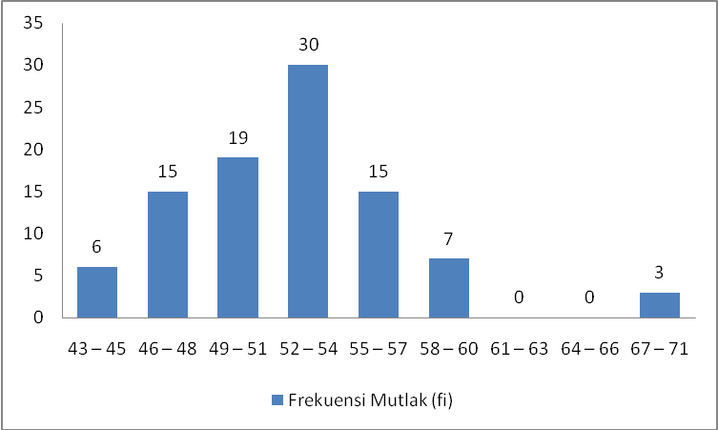
Sumber: Hasil penelitian pendahuluan diolah

Gambar 1.6 Histogram Skor Komitmen
Gambar histogram di atas menunjukkan keadaan komitmen aparatur pengelola keuangan pada SKPD di Pemerintah Provinsi Jawa Barat masih belum optimal.
Keadaan kinerja sumber daya manusia aparatur berdasarkan Peraturan Presiden Nomor 81 Tahun 2010 tentang Grand Design Reformasi Birokrasi 2010-2025, yang secara ekplisit tercantum pada lampiran Peraturan Presiden, yaitu memuat 6 (enam) identifikasi permasalahan utama yang berkaitan dengan birokrasi saat ini, yaitu:
- Organisasi pemerintahan yang belum tepat fungsi dan tepat ukuran (right sizing).
- Beberapa peraturan perundang-undangan di bidang aparatur negara masih ada yang tumpang tindih, inkonsisten, tidak jelas dan multitafsir. Selain itu, masih ada pertentangan antara peraturan perundang-undangan yang satu dan lainnya baik yang sederajat maupun antara Peraturan yang lebih tinggi dan peraturan di bawahnya atau antara peraturan pusat dan peraturan daerah. Di samping itu banyak peraturan perundang-undangan yang belum disesuaikan dengan dinamika perubahan penyelenggaraan pemerintahan dan tuntutan masyarakat.
- Masalah SDM aparatur negara merupakan alokasi dalam hal kuantitas, kualitas, dan distribusi PNS menurut teritorial (daerah) tidak seimbang, serta tingkat produktivitas PNS masih rendah. Manajemen sumber daya manusia aparatur belum dilaksanakan secara optimal untuk meningkatkan profesionalisme kinerja pegawai, dan organisasi. Selain itu, sistem penggajian pegawai negeri belum didasarkan pada bobot pekerjaan/jabatan yang diperoleh dari evaluasi jabatan. Gaji pokok yang ditetapkan berdasarkan golongan/pangkat tidak sepenuhnya mencerminkan beban tugas dan tanggung jawab. Tunjangan kinerja belum sepenuhnya dikaitkan dengan prestasi kerja dan tunjangan pensiun belum menjamin kesejahteraan.
- Masih adanya praktik penyimpangan dan penyalahgunaan wewenang dalam proses penyelenggaraan pemerintahan dan belum mantapnya akuntabilitas kinerja instansi pemerintah.
- Pelayanan publik belum dapat mengakomodasi kepentingan seluruh lapisan masyarakat, dan belum memenuhi hak-hak dasar warga negara/penduduk. Penyelenggaraan pelayanan publik belum sesuai dengan harapan bangsa berpendapatan menengah yang semakin maju dan persaingan global yang semakin ketat.
- Pola pikir (mindset) dan budaya kerja (cultuurset) birokrat belum sepenuhnya mendukung birokrasi yang efisien, efektif dan produktif, dan profesional. Selain itu, birokrat belum benar-benar memiliki pola pikir yang melayani masyarakat, belum mencapai kinerja yang baik dan belum berorientasi pada hasil (outcomes).
Berdasarkan latar belakang masalah tersebut di atas, perma-salahan kinerja pegawau atau aparatur pengelola keuangan yang belum optimal diduga disebabkan oleh rendahnya kepuasan kerja dan komitmen serta rendahnya kompetensi dan etos kerja. Dengan terjadinya kesenjangan antara apa yang seharusnya (das sollen) dengan apa yang senyatanya (das sein), maka peneliti tertarik untuk melakukan penelitian tentang, “Analisis Pengaruh Kompetensi dan Etos Kerja terhadap Kepuasan Kerja dan Komitmen yang berimplikasi pada Kinerja Pegawai (Survey pada Aparatur Pengelola Keuangan di Satuan Kerja Perangkat Daerah Provinsi Jawa Barat)”.

1.2 Identifikasi Masalah
Berdasarkan uraian pada latar belakang di atas dapat diidentifikasi masalah-masalah sebagai berikut:
- Kompetensi aparatur pengelola keuangan dirasakan masih belum optimal.
- Motivasi kerja para aparatur pengelola keuangan untuk meningkatkan kemampuan belum optimal.
- Rasa kebersamaan aparatur pengelola keuangan baik antar staf maupun antara staf dengan pimpinan masih dirasakan belum efektif;
- Reward and punishment serta kompensasi yang diberikan dirasakan belum mampu membangkitkan motivasi kerja, inovasi dan kreatifitas para aparatur pada umumnya.
- Pengembangan karier atau penempatan pegawai yang tidak sesuai dengan kompetensi yang dimiliki pegawai, baik dari tingkat pendidikan maupun pengalaman melaksanakan tugas pokok dan fungsinya, dirasakan belum optimal oleh sebagian besar aparatur pengelola keuangan.
- Perilaku aparatur pengelola keuangan belum sepenuhnya dapat beradaptasi dengan perubahan paradigma baru sistem pemerintahan yang baik (good governance).
- Masih rendahnya disiplin kerja para aparatur pengelola keuangan di Pemerintah Provinsi Jawa Barat.
- Disiplin dasar para aparatur pengelola keuangan terhadap regulasi Pemerintah Provinsi Jawa Barat belum sepenuhnya dilaksanakan.
- Kepuasan kerja dan kualitas hasil kerja di Pemerintah Provinsi Jawa Barat masih belum optimal.
- Kinerja aparatur pengelola keuangan di Pemerintah Provinsi Jawa Barat belum optimal.
- Masih rendahnya budaya aparatur pengelola keuangan dalam menumbuhkembangkan inovasi, kreasi, dan motivasi untuk mengop-timalkan kinerja.
- Pengawasan penugasan pekerjaan yang kurang terarah mempe-ngaruhi kinerja aparatur pengelola keuangan.
- Pemberian arahan kepada pegawai yang kurang tepat juga mempe-ngaruhi menurunnya kinerja aparatur pengelola keuangan.
- Pengendalian pelaksanaan dan pelaporan program, kegiatan baik monitoring, evaluasi maupun pengawasan masih dirasakan belum optimal.

1.3 Batasan Masalah
Berdasarkan latar belakang dan identifikasi masalah tersebut di atas, peneliti menetapkan batasan masalah sebagai berikut:
- Penelitian ini lebih menekankan pada bidang ilmu manajemen khususnya manajemen sumber daya manusia. Kajiannya diarahkan pada analisis pengaruh kompetensi dan etos kerja terhadap kepuasan kerja dan komitmen yang berimplikasi terhadap kinerja pegawai atau aparatur pengelola keuangan pada Satuan Kerja Perangkat Daerah di Pemerintah Provinsi Jawa Barat;
- Unit analisis dalam penelitian ini adalah aparatur pengelola keuangan, yang meliputi kuasa pengguna anggaran dan bendahara pengeluaran pada empat puluh tujuh (47) Satuan Kerja Perangkat Daerah di Pemerintah Provinsi Jawa Barat;
- Metode pengambilan sampel yang digunakan pada penelitian ini adalah probability sampling dengan teknik cluster random sampling dan teknik analisis penelitian menggunakan metoda analisis jalur (path analisys).

1.4 Rumusan Masalah
Berdasarkan latar belakang, identifikasi masalah dan pembatasan masalah yang telah diuraikan di atas, maka permasalahan dalam penelitian ini dapat dirumuskan sebagai berikut:
- Bagaimana kompetensi dan etos kerja pada Satuan Kerja Perangkat Daerah di Pemerintah Provinsi Jawa Barat.
- Bagaimana kepuasan kerja dan komitmen pada Satuan Kerja Perangkat Daerah di Pemerintah Provinsi Jawa Barat.
- Bagaimana kinerja pegawai atau aparatur pengelola keuangan pada Satuan Kerja Perangkat Daerah di Pemerintah Provinsi Jawa Barat.
- Seberapa besar kompetensi dan etos kerja berpengaruh terhadap kepuasan kerja baik secara parsial maupun simultan.
- Seberapa besar kompetensi dan etos kerja berpengaruh terhadap komitmen baik secara parsial maupun simultan.
- Seberapa besar kepuasan kerja dan komitmen berpengaruh terhadap kinerja pegawai baik secara parsial maupun simultan.

1.5 Tujuan Penelitian
Sejalan dengan rumusan masalah tersebut di atas, maka tujuan penelitian ini adalah untuk mengetahui, menganalisis dan mengkaji:
- Kompetensi dan etos kerja pada Satuan Kerja Perangkat Daerah di Pemerintah Provinsi Jawa Barat.
- Kepuasan kerja dan komitmen pada Satuan Kerja Perangkat Daerah di Pemerintah Provinsi Jawa Barat.
- Kinerja pegawai atau aparatur pengelola keuangan pada Satuan Kerja Perangkat Daerah di Pemerintah Provinsi Jawa Barat.
- Pengaruh kompetensi dan etos kerja kerja terhadap kepuasan kerja baik secara parsial maupun simultan.
- Pengaruh kompetensi dan etos kerja terhadap komitmen baik secara parsial maupun simultan.
- Pengaruh kepuasan kerja dan komitmen terhadap kinerja pegawai baik secara parsial maupun simultan.

1.6 Manfaat Penelitian
Manfaat yang dapat diperoleh dari hasil penelitian ini, diharapkan dapat bermanfaat untuk hal-hal sebagai berikut:
- Manfaat teoritis diharapkan hasil penelitian ini, dapat dijadikan bahan pengembangan keilmuan dan referensi bagi penelitian manajemen selanjutnya, terutama berkenaan dengan konsep dan teori kinerja pegawai pada sektor publik.
- Manfaat praktis diharapkan hasil penelitian ini, dapat dijadikan bahan masukan dan informasi bagi Pemerintah Provinsi Jawa Barat, dalam mengambil berbagai kebijakan terutama untuk meningkatkan kinerja pegawai khususnya aparatur pengelola keuangan daerah.
- Hasil penelitian ini juga diharapkan dapat dijadikan sebagai bahan literatur dan bahan perbandingan bagi penelitian selanjutnya.

